四川省乐山市井研县国土资源局
2017年部门决算汇总编制说明

一、基本职能及主要工作
（一）主要职能。
贯彻执行国家、省、市有关国土资源的调控政策、措施和法律、法规，承担保护与合理利用土地资源、矿产资源的责任。编制全县国土资源发展战略和规划并组织实施，研究提出全县国土资源供需总量平等的政策建议，拟订国土资源在经济运行、城乡统筹等方面的调控政策和措施。编制并组织实施全县国土规划，制定并组织实施国土资源领域资源节约集约利用和循环经济的政策措施。
主要工作：承担规范国土资源管理秩序的责任；承担优化配置国土资源的责任；负责规范国土资源权属管理；承担全县耕地保护的责任；承担及时准确提供全县土地利用各种数据的责任；承担节约集约利用土地资源的责任；承担规范国土资源市场秩序的责任；负责矿产资源开发的管理，依法管理矿业权的审批登记发证和转让审批登记；负责地质勘查行业和矿产资源储量管理；承担地质环境保护的责任，组织、协调、指导和监督地质灾害防治工作；依法征收土地、矿产资源收益，规范、监督资金使用，拟订土地、矿产资源参与经济调控的政策措施；推进国土资源科技进步，组织参加对外合作与交流；承担县政府公布的有关行政审批事项；承办县政府交办的其他事项。
（二）2017年重点工作完成情况。
2017年，是实施“十三五”规划的重要一年，是推进供给侧结构性改革的深化之年，是攻坚“一路二水三项目”的关键一年。今年以来，我局在县委、县政府和市局党委的坚强领导下，围绕紧扣“项目落地年”工作主题，聚焦“一路二水三项目”工作重点，切实履行国土资源工作职责、开拓创新、攻坚克难，各项工作任务进展顺利，重点工作开展完成情况如下：1、圆满完成耕地保护、永久基本农田划定目标任务;2、建设用地保障取得新进展、新突破；3、扎实开展“两违”整治、中央环保督查问题整改和卫片执法监督检查工作；4、继续深化经营土地、矿业权工作，坚持市场化资源配置，土地收益创近年新高；5、国有建设用地不动产数据整合工作进展顺利；6、拟定2017年度国有建设用地供应计划和储备计划；7、科学规划，积极申报土地整理项目；8、全面推进依法治理和依法行政，深入抓好综治信访维稳工作；9、坚持和完善地质灾害防灾机制，加强地质灾害防灾体系建设，做好汛期地质灾害防治工作；10、完成年度土地利用现状变更调查任务；11、完成土地利用总体规划调整完善编制工作，科学编制“十三五”土地整治规划，保障耕地“占补平衡”；12、加强农业设施用地规划管理和农村宅基地审批；13、加强效能建设，全面提升政务服务水平；14、扎实开展精准扶贫帮扶活动；15、持续传导压力，推动“两个责任”落地生根，强化教育管理，巩固风清气正的政治生态，深化正风肃纪，严厉惩处基层腐败，持续作风建设，聚集突出问题专项治理，积极推进惩治和预防腐败体系建设。
二、部门概况
井研县国土资源局本级及下属预算单位6个单位，其中：行政单位1个，事业单位5个。主要包括：井研县国土资源局、井研县不动产登记中心、井研县土地储备中心、井研县国土事务所、井研县土地勘测设计室、井研县土地开发整理中心
三、收支决算总体情况说明
2017年井研县国土资源局本年收入合计18459.63万元，其中：一般公共预算财政拨款收入6050.50万元，占33%；政府性基金预算财政拨款收入12409.13万元，占67%；
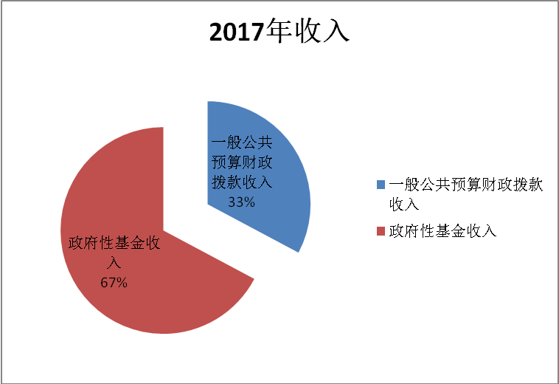
2017年井研县国土资源局本年支出合计18618.43万元，其中：基本支出674.08万元，占4.00%；项目支出17944.35万元，占96.00%。
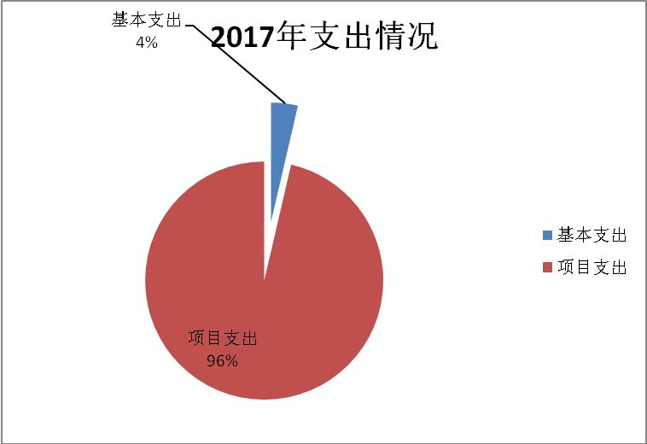
四、财政拨款收入支出决算总体情况说明
2017年度井研县国土资源局财政拨款收、支出总计18970.93万元。与2016年相比，财政拨款收、支总计各增加6752.86万元，增长55.26%，原因是：增加的主要原因是用于征地拆迁项目、基本农田建设用保护支出等。
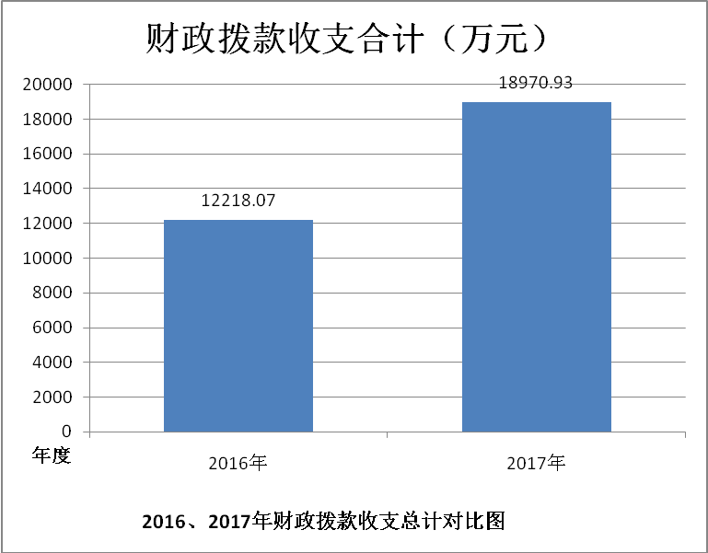
五、一般公共预算财政拨款支出决算情况说明
（一）一般公共预算财政拨款支出决算总体情况
2017年度一般公共预算财政拨款支出6212.17万元，占本年支出合计的33.36%。与2016年相比，一般公共预算财政拨款增加5318.75万元，增长595.32**%。
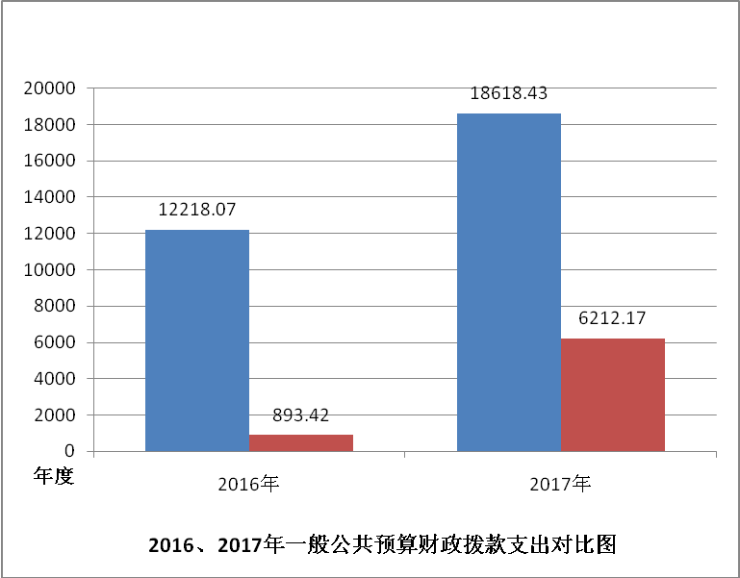
（二）一般公共预算财政拨款支出决算结构情况
2017年一般公共预算财政拨款支出6212.17万元，主要用于以下方面:社会保障和就业支出82.01万元，占1.32%；医疗卫生支出19.42万元，占0.31%；城乡社区支出5125.62万元，占82.51%；国土海洋气象等支出961.43万元，占15.48%；住房保障支出23.69万元，占0.38%。
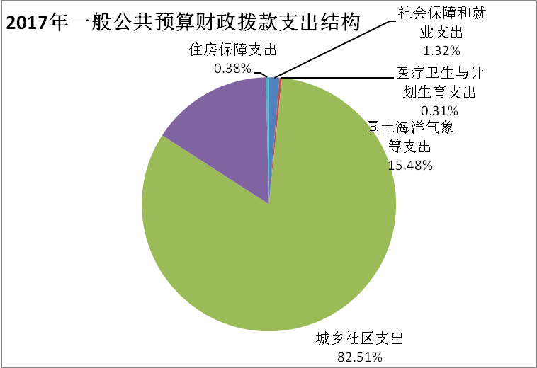
（三）一般公共预算财政拨款支出决算具体情况
1. 社会保障和就业支出（类）行政事业单位离退休（款）机关事业单位基本养老保险缴费支出（项）: 支出决算为82.01万元，完成预算100%。
2. 医疗卫生与计划生育支出（类）行政事业单位医疗（款）行政单位医疗（项）:支出决算为13.31万元，完成预算100%。
3. 医疗卫生与计划生育（类）行政事业单位医疗（款）事业单位医疗（项）:支出决算为6.11万元，完成预算100%。
4.城乡社区支出（类）城乡社区管理事务（款）其他城乡社区管理事务支出（项）: 支出决算为5125.62万元，完成预算100%。
5. 国土海洋气象等支出（类）国土资源事务（款）行政运行（项）:支出决算为548.96万元，完成预算100%。
6. 国土海洋气象等支出（类）国土资源事务（款）国土资源规划及管理（项）:支出决算为214.19万元，完成预算100%。
7、国土海洋气象等支出（类）国土资源事务（款）国土整治（项）:支出决算为91.80万元，完成预算100%。
8、国土海洋气象等支出（类）国土资源事务（款）地质灾害防治（项）:支出决算为106.48万元，完成预算100%。
9. 住房保障支出（类）住房改革支出（款）住房公积金（项）:支出决算为23.69万元，完成预算100%。
六、一般公共预算财政拨款基本支出决算情况说明
2017年度一般公共预算财政拨款基本支出674.09万元，其中：
人员经费589.61万元，主要包括：基本工资、津贴补贴、奖金、伙食补助费、绩效工资、机关事业单位基本养老保险缴费、职业年金缴费、其他社会保障缴费、其他工资福利支出、离休费、退休费、抚恤金、生活补助、医疗费、奖励金、住房公积金、其他对个人和家庭的补助支出等。
公用经费84.48万元，主要包括：办公费、印刷费、咨询费、手续费、水费、电费、邮电费、取暖费、物业管理费、差旅费、因公出国（境）费用、维修（护）费、租赁费、会议费、培训费、公务接待费、劳务费、委托业务费、工会经费、福利费、公务用车运行维护费、其他交通费、税金及附加费用、其他商品和服务支出、办公设备购置、专用设备购置、信息网络及软件购置更新、其他资本性支出等。
七、“三公”经费财政拨款支出决算情况说明
（一）“三公”经费财政拨款支出决算总体情况说明
2017年度“三公”经费财政拨款支出决算为3.73万元，完成预算100%。
（二）“三公”经费财政拨款支出决算具体情况说明
2017年度“三公”经费财政拨款支出决算中，因公出国（境）费支出决算0万元，占0%；公务用车购置及运行维护费支出决算2.96万元，占79.35%；公务接待费支出决算0.77万元，占20.64%。具体情况如下：
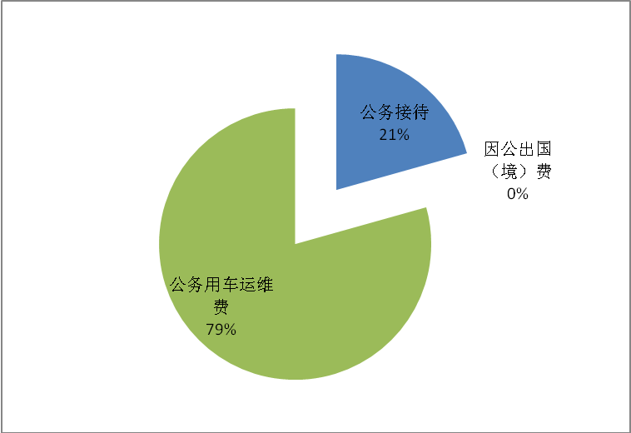
1.因公出国（境）经费支出0万元。全年无因公出国（境）费。
2.公务用车购置及运行维护费支出2.96万元。其中：
公务用车购置支出0万元。全年未新购置公务用车。截至2017年12月底，单位共有公务用车1辆，其中：轿车1辆。
公务用车运行维护费支出2.96万元。主要用于用于日常公务、耕地和基本农田保护、地质灾害巡查、土地开发整理项目、卫片执法检查、征地拆迁、土地利用变更调查、农村宅基地调查等所需的公务用车燃料费、维修费、过路过桥费、保险费支出。
公务用车购置及运行维护费支出决算比2016年减少2.14万元，下降41.96%。主要原因是单位继续认真贯彻落实中央八项规定及省委省政府十项规定要求，厉行节约，加强“三公”经费管理
3.公务接待费支出0.77万元。主要用于执行公务、开展业务活动开支的交通费、住宿费、用餐费等。国内公务接待约12批次，150人次左右，共计支出0.77万元，具体内容包括：土地整理验收检查，不动产登记中心交流学习，卫片执法检查，耕地保护检查等事项。
公务接待费支出决算比2016年减少0.57万元，下降42.53%。主要原因是我单位继续认真贯彻落实中央八项规定及省委省政府十项规定要求，厉行节约。
八、政府性基金预算支出决算情况说明
2017年度政府性基金预算拨款支出12406.27万元。
九、国有资本经营预算支出决算情况说明
2017年度国有资本经营预算拨款支出无。
十、其他重要事项的情况说明
（一）机关运行经费支出情况
2017年度，井研县国土资源局机关运行经费支出84.48万元，比2016年增加32.45万元，增长59.76%。
（二）政府采购支出情况
2017年度，井研县国土资源局政府采购支出总额53.59万元，其中：政府采购货物支出53.59万元。主要用于主要用于办公设备购置，专用设备购置，办公局域网建设。
（三）国有资产占有使用情况
截至2017年12月31日，井研县国土资源局公有车辆1辆，均为一般公务用车1辆;无单价50万元以上通用设备，无单价100万元以上专用设备。
（四）预算绩效情况
1.绩效目标管理情况。
按照预算绩效管理要求，本部门对2017年一般公共预算项目支出开展了绩效目标管理，共编制绩效目标1个，涉及财政资金18970.93万元，覆盖率达到100%。
2.部门整体支出绩效自评开展情况。

按照预算绩效管理要求，本部门对2017年整体支出开展绩效自评，自评得分97分，存在的问题：2017年，行政运行日常公用经费实际支出与部门预算经费缺口较大，主要是县国土资源局担负了县委、县政府安排各项重大项目工作，担负的政府职能职责工作任务繁重，本部门正常公用经费支出缺口较大。下一步改进措施：建议今后财政安排年度部门预算指标时予以考虑，以确保单位基本支出的正常运转。
2017年部门整体支出绩效评价得分表
一级指标 | 二级指标 | 三级指标 | 得分
部门决策（25分） | 目标任务（15分） | 相关性（5分） | 5
部门决策（25分） | 目标任务（15分） | 明确性（5分） | 5
部门决策（25分） | 目标任务（15分） | 合理性（5分） | 5
部门决策（25分） | 预算编制（10分） | 测算依据（5分） | 5
部门决策（25分） | 预算编制（10分） | 目标管理（5分） | 5
综合管理（30分） | 专项资金分配时限（2分） | 省级财力专项预算分配时限（1分） | 1
综合管理（30分） | 专项资金分配时限（2分） | 中央专款分配合规率（1分） | 1
综合管理（30分） | 中期评估（2分） | 执行中期评估（2分） | 2
综合管理（30分） | 绩效监控（5分） | 预算执行进度监控（2分） | 2
综合管理（30分） | 绩效监控（5分） | 绩效目标动态监控（3分） | 3
综合管理（30分） | 非税收入执收情况（2分） | 非税收入征收情况（1分） | 1
综合管理（30分） | 非税收入执收情况（2分） | 非税收入上缴情况（1分） | 1
综合管理（30分） | 资产管理（6分） | 资产管理信息化情况（2分） | 2
综合管理（30分） | 资产管理（6分） | 行政事业单位资产报告情况（2分） | 2
综合管理（30分） | 资产管理（6分） | 资产管理与预算管理相结合（2分） | 2
综合管理（30分） | 内控制度管理（2分） | 内部控制度健全完整（2分） | 2
综合管理（30分） | 信息公开（6分） | 预算公开（2分） | 2
综合管理（30分） | 信息公开（6分） | 决算公开（2分） | 2
综合管理（30分） | 信息公开（6分） | 绩效信息公开（2分） | 2
综合管理（30分） | 绩效评价（5分） | 绩效评价开展（2分） | 2
综合管理（30分） | 绩效评价（5分） | 评价结果应用（3分） | 3
部门绩效情况（45分） | 履职成效（20分） | 部门特性指标 | 17
部门绩效情况（45分） | 可持续发展能力（15分） | 重点改革（重点工作）完成情况（5分） | 5
部门绩效情况（45分） | 可持续发展能力（15分） | 科技（制度、方法、机制等）创新（5分） | 5
部门绩效情况（45分） | 可持续发展能力（15分） | 人才培养（5分） | 5
部门绩效情况（45分） | 满意度（10分） | 协作部门满意度（3分） | 3
部门绩效情况（45分） | 满意度（10分） | 管理对象满意度（3分） | 3
部门绩效情况（45分） | 满意度（10分） | 社会公众满意度（4分） | 4

3.部门自行组织绩效评价开展情况。
本部门对下属单位未开展整体支出绩效评价，将逐年对下属单位开展支出绩效评价。
十一、名词解释
1.财政拨款收入：指单位从同级财政部门取得的财政预算资金。
2.事业收入：指事业单位开展专业业务活动及辅助活动取得的收入。
3.经营收入：指事业单位在专业业务活动及其辅助活动之外开展非独立核算经营活动取得的收入。
4.其他收入：指单位取得的除上述收入以外的各项收入。
5.用事业基金弥补收支差额：指事业单位在当年的财政拨款收入、事业收入、经营收入、其他收入不足以安排当年支出的情况下，使用以前年度积累的事业基金（事业单位当年收支相抵后按国家规定提取、用于弥补以后年度收支差额的基金）弥补本年度收支缺口的资金。
6.年初结转和结余：指以前年度尚未完成、结转到本年按有关规定继续使用的资金。
7.结余分配：指事业单位按照事业单位会计制度的规定从非财政补助结余中分配的事业基金和职工福利基金等。
8、年末结转和结余：指单位按有关规定结转到下年或以后年度继续使用的资金。
9. 社会保障和就业（类）行政事业单位离退休（款）机关事业单位基本养老保险缴费（项）:指国土部门实施养老保险制度由单位缴纳的养老保险费的支出。
10. 医疗卫生与计划生育（类）医疗保障（款）行政事业单位医疗（项）:指国土部门机关及事业单位用于缴纳单位基本医疗保险支出。
11．城乡社区支出（类）城乡社区管理事务（款）其他城乡社区管理事务支出（项）:指其他用于城乡社区管理事务方面的支出。
12．国土海洋气象等（类）国土资源事务（款）行政运行（项）:反映行政单位（包括实行公务员管理的事业单位）的基本支出。
13. 国土海洋气象等支出（类）国土资源事务（款）国土资源规划及管理（项）:反映用于国土资源规划、研究、管理方面的支出。
14. 国土海洋气象等支出（类）国土资源事务（款）国土整治（项）:反映国土资源部门国土整治方面的支出。
15. 国土海洋气象等支出（类）国土资源事务（款）地质灾害防治（项）: 反映用于地质灾害防治项目支出。
16. 住房保障支出（类）住房改革支出（款）住房公积金（项）: 指按照《住房公积金管理条例》的规定，由单位及其在职职工缴存的长期住房储金。
17.基本支出：指为保障机构正常运转、完成日常工作任务而发生的人员支出和公用支出。
18.项目支出：指在基本支出之外为完成特定行政任务和事业发展目标所发生的支出。
19.“三公”经费：指部门用财政拨款安排的因公出国（境）费、公务用车购置及运行费和公务接待费。其中，因公出国（境）费反映单位公务出国（境）的国际旅费、国外城市间交通费、住宿费、伙食费、培训费、公杂费等支出；公务用车购置及运行费反映单位公务用车车辆购置支出（含车辆购置税）及租用费、燃料费、维修费、过路过桥费、保险费等支出；公务接待费反映单位按规定开支的各类公务接待（含外宾接待）支出。
20.机关运行经费：为保障行政单位（含参照公务员法管理的事业单位）运行用于购买货物和服务的各项资金，包括办公及印刷费、邮电费、差旅费、会议费、福利费、日常维修费、专用材料及一般设备购置费、办公用房水电费、办公用房取暖费、办公用房物业管理费、公务用车运行维护费以及其他费用。

